Москва принимает участие в реализации отраслевого проекта ФНС России "Общественное питание"
23.04.2024
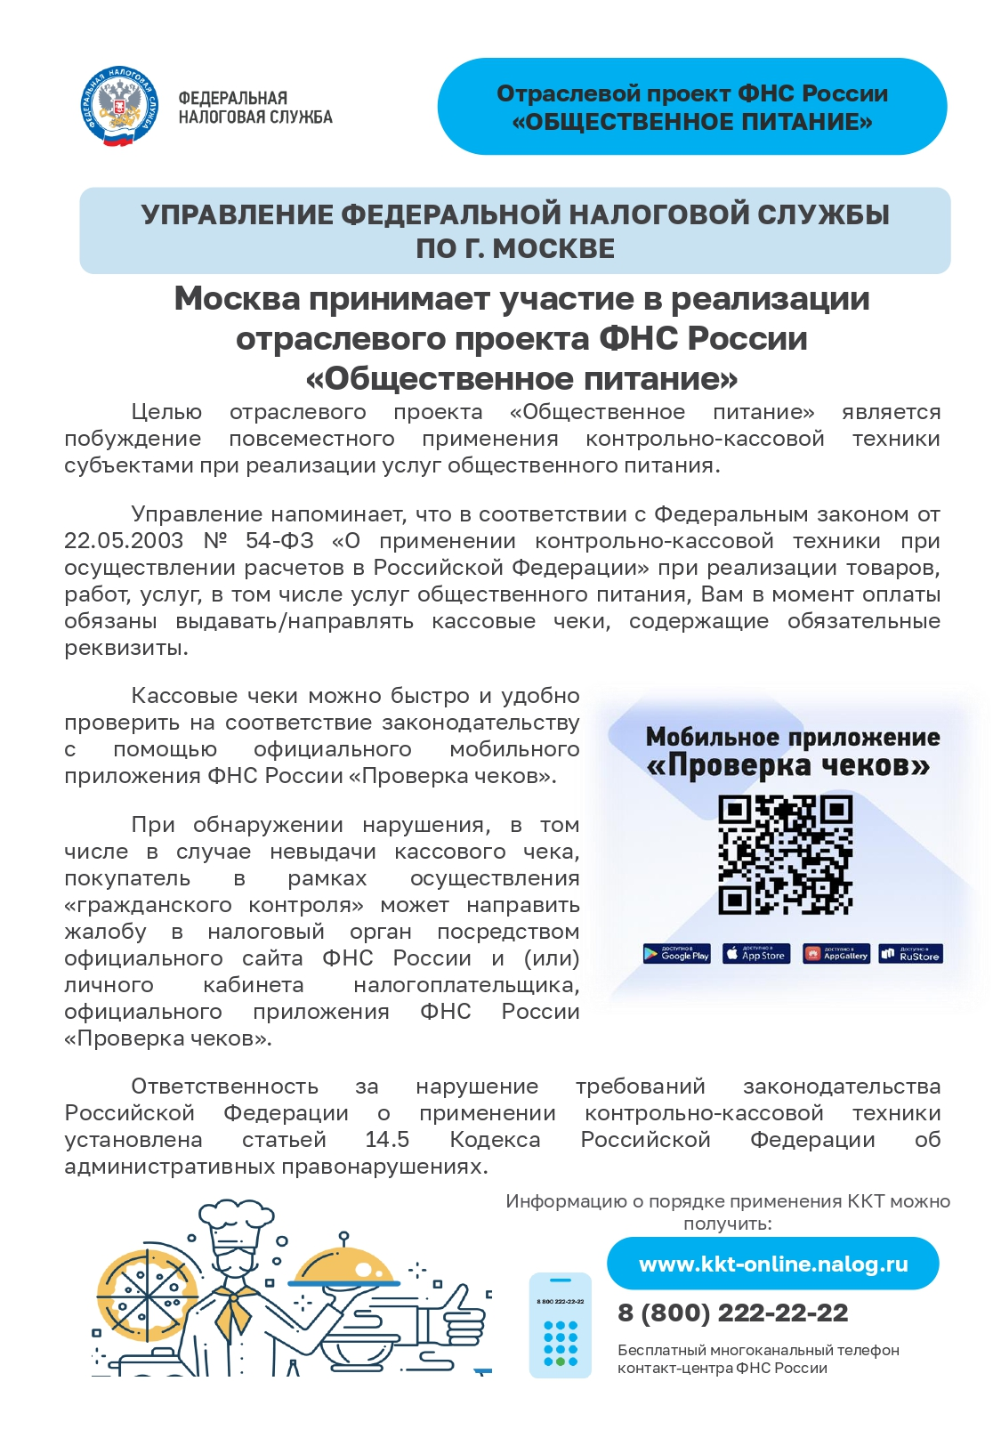
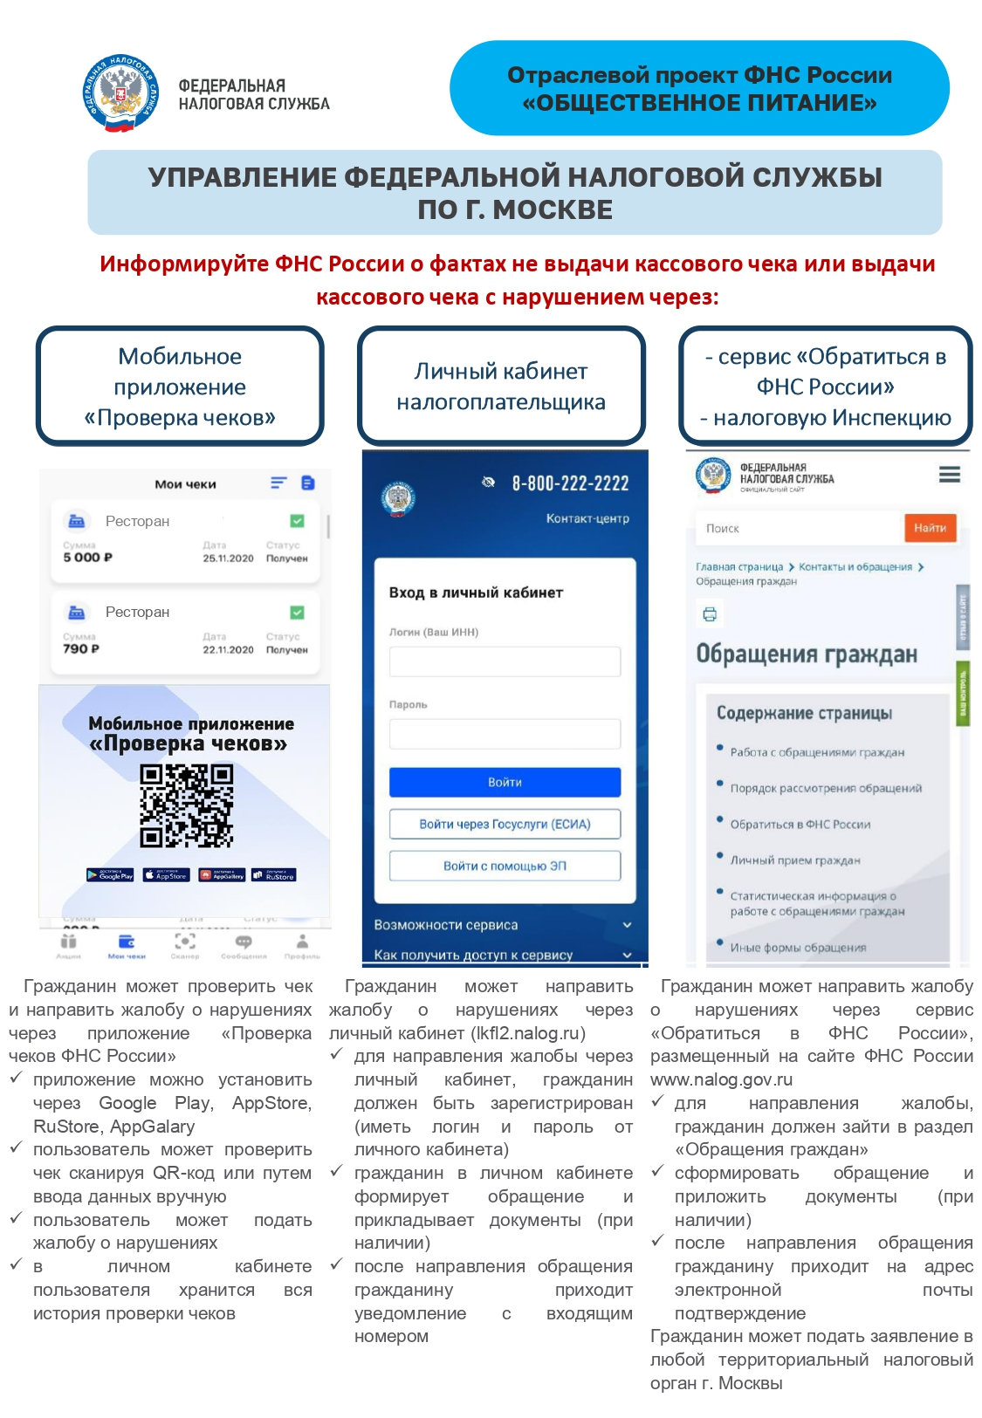
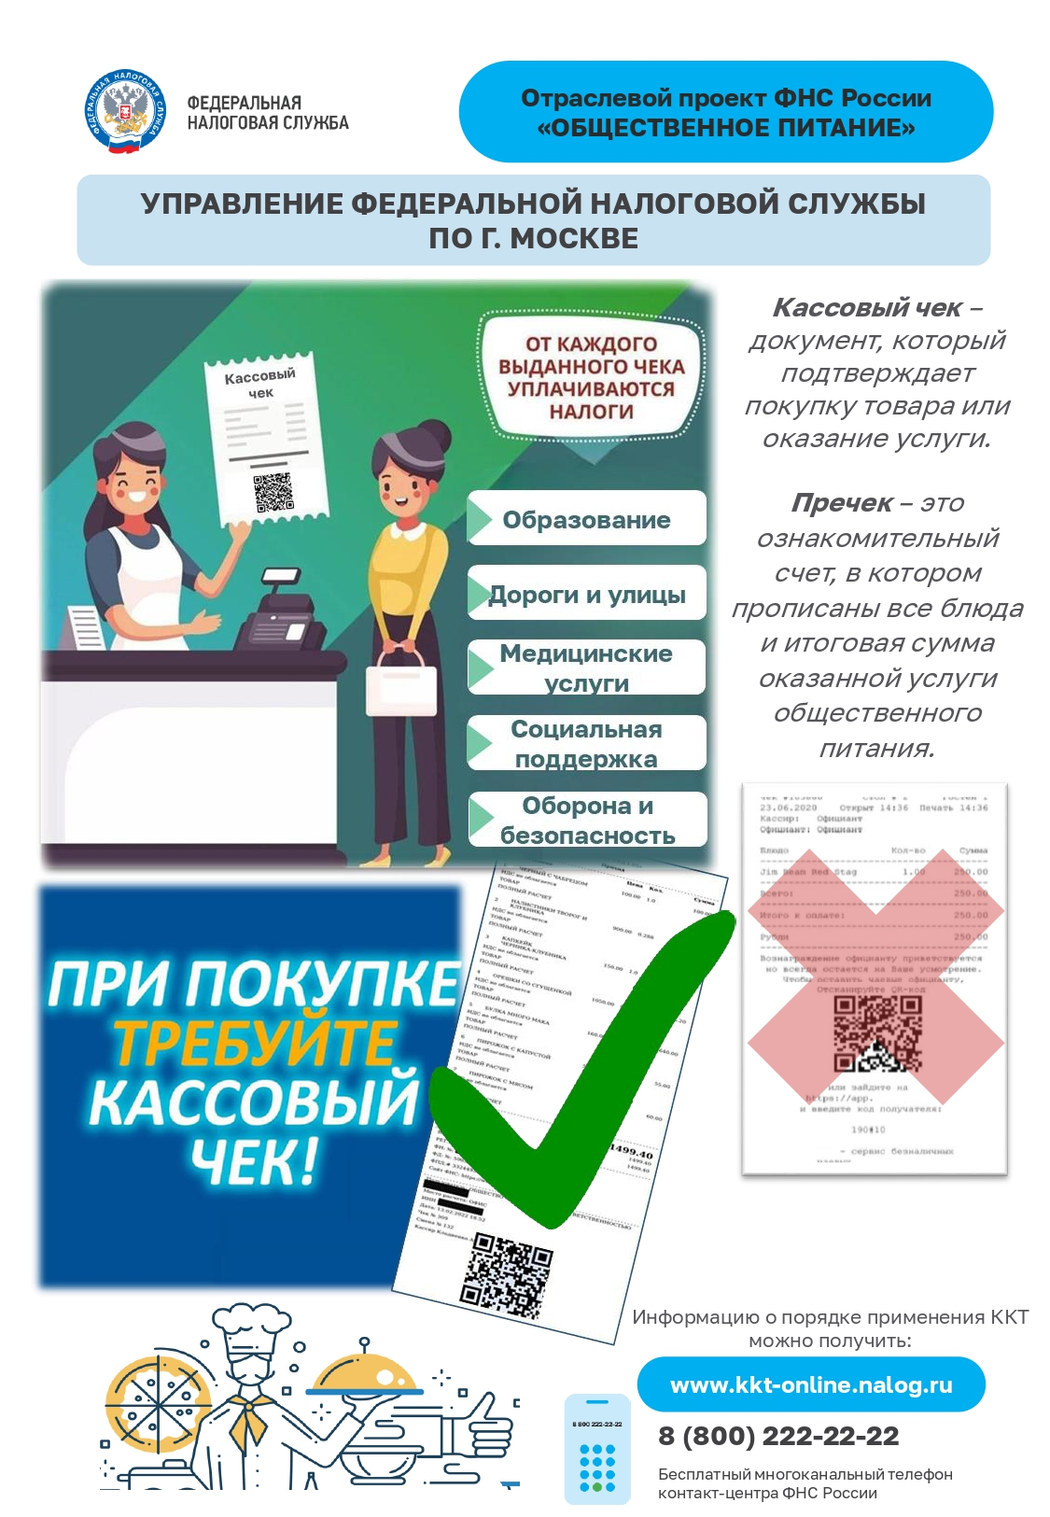

Адрес страницы: http://zao.mos.ru/information-for-citizens-new/detail/12334823.html
Префектура Западного административного округа города Москвы

